**Trabajo Instalación de Linux desde unidad USB**

**Joshua Sangareau**

**Hardware de nuestro PC:**

* RAM: 8GB HX316C10FB/8

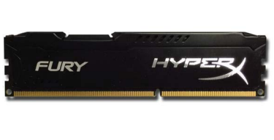

* Placa Base: ASUS H81M - Plus

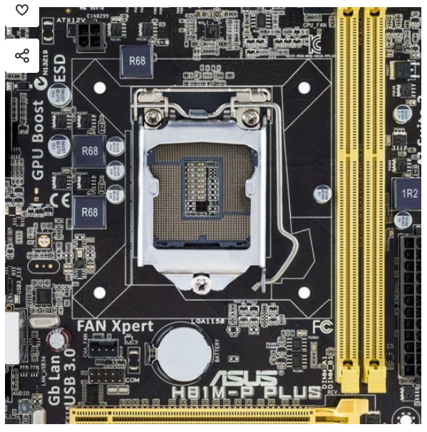

* Disco Duro: 512 GB HDD (inventado, ya que el ordenador real no tiene instalado el disco duro)
* Microprocesador: Core i-5 4410E - 2,9GHz

**Distribuciones para instalar:**

Linux Ubuntu 18.04 LTS:

Requisitos mínimos para Linux Ubuntu 18.04 LTS:

* 5 GB de espacio libre en disco.
* 1 GB de RAM.
* Procesador a 1 GHz o superior.
* Un puerto USB para el soporte de instalación.

Llegó al final de su vida útil (EOL) en mayo de 2023.

Escojo este SO de tipo versión y LTS ya que es estable y los requisitos mínimos perfectamente asimilables por el hardware de nuestro ordenador.

Aunque esta versión de Ubuntu ya no recibe actualizaciones, se busca un equilibrio entre un SO que sea estable, completo y se pueda ejecutar y mantener por nuestro equipo sin que consuma muchos recursos para así poder usarlos en otros programas o procesos como por ejemplo entornos de desarrollo para programación.

Al ser una versión ya desfasada puede haber aplicaciones online que puedan suponer un riesgo de seguridad para nuestro equipo. En nuestro caso el ordenador no estará conectado a la red y no tendremos ese problema de seguridad.

FEDORA:

Fedora está apoyada por Red Hat por lo que cualquier distro basada en ella tiene soporte adecuado, parches y siempre estará a la última en tecnología. Podemos decir que es una de sus ventajas.

La última versión de Fedora sería la 39, no tiraría en nuestro pc porque necesitaría unos 40 Gb de disco, 4Gb RAM y nuestro ordenador solo posee 8Gb de RAM, para instalarse y correr en condiciones.

MANJARO:

Manjaro es una Rolling reléase está dirigida a usuarios principiantes y avanzados. Proporciona herramientas de interfaz de usuario y scripts para facilitar el manejo.

Para la instalación de Manjaro se recomienda:

* Procesador de 64bits Dual-Core.
* Memoria RAM: 4GB para un rendimiento óptimo.
* Espacio de disco mínimo 30GB.

Debido a las características de nuestro ordenador podría instalarse pero daría problemas en rendimiento ya que la mitad de la RAM estaría dedicada a la

Linux mint:

Requisitos recomendados:

* 2.028 MB de RAM para un funcionamiento sin problemas.
* 1.024 MB de RAM
* 20 GB de espacio en disco duro.

Para Linux Mint Debian Edition (LMDE) 2020, su computadora necesita al menos 1 GB de RAM y 15 GB de espacio en el disco duro , pero se recomiendan 2 GB y 20 GB . Estos requisitos se aplican por igual a 64 bits y 32 bits. Los procesadores sin PAE también son totalmente compatibles con LMDE. Todos los requisitos se aplican a las versiones con entornos de escritorio MATE o Cinnamon.

Decidimos no usar este linux ya que para la versión de 64 bits se recomienda el doble de RAM de lo recomendado. Esto supondría 4GB de RAM lo cual consumiría la mitad de nuestra RAM.

Arch linux:

Arch Linux requiere una máquina compatible con x86_64 (es decir, 64 bits) con un mínimo de 512 MB de RAM y 800 MB de espacio en disco para una instalación mínima. Sin embargo, se recomienda tener 2 GB de RAM y al menos 20 GB de almacenamiento para que una GUI funcione sin problemas.

*pros:*

* Lanzamiento continuo: debido al principio de lanzamiento continuo, Arch Linux siempre está actualizado y no es necesario reinstalarlo.
* Documentación: La documentación de Arch Linux es amplia, facilitando su manejo y trabajo diario con la distribución. Gracias a la dedicada comunidad, muchos problemas se identifican, solucionan y documentan rápidamente.

*contras:*

* Nivel de dificultad: Arch Linux renuncia a las herramientas gráficas y, por tanto, no es fácil de dominar, especialmente para los principiantes. La distribución está dirigida más a desarrolladores experimentados.
* Instalación : Lo mismo se aplica a la instalación. Esto se basa en la línea de comandos y, por lo tanto, requiere algunos conocimientos previos. Las aplicaciones, entornos y utilidades también deben instalarse manualmente.
* Posible inestabilidad : debido al principio de liberación continua, los problemas pueden ocurrir una y otra vez, ya que no siempre todos los paquetes se prueban hasta el último detalle. En general, Arch Linux es un sistema muy estable, pero aún pueden surgir problemas con la última versión, al menos por un corto tiempo.

Arch Linux decidimos no instalarlo por su alto nivel de dificultad

**Preparación de la unidad USB para la instalación:**

Para crear el instalador de Ubuntu, debemos preparar una unidad USB y obtener la imagen ISO de instalación de Ubuntu.

En nuestro caso procedo a descargarlo de: https://releases.ubuntu.com/18.04/

Utilizaremos la aplicación Rufus para crear la unidad USB de arranque.

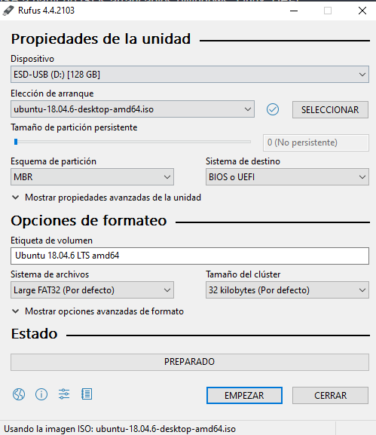

Tras este paso el programa combinará el archivo ISO con la llave USB.

Se generará un instalador en el USB.

Finalmente para instalarlo accederemos a la BIOS y se buscará iniciar el boot desde la unidad USB y así iniciará la instalación.

Algo parecido a la siguiente imagen:

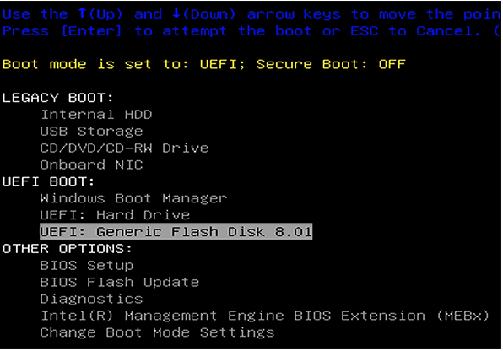

Tras esto nos dará distintas opciones. Se podrá elegir instalar Ubuntu o probarlo sin instalación:

